
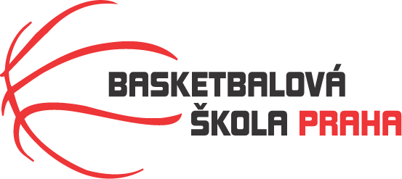
Rozpis turnaje nejmladších minižáků U11, ročník 2015 a mladší
Pořadatel: Basketbalová škola Tygři Praha
Kontaktní osoba: Petra Michálková (776 232 227, michalkovapetra@seznam.cz)
Termín: 15.-16.11.2025
Místo: Sportovní hala Jeneč, Lidická 210, Jeneč
Rozhodčí: deleguje ČABR-P, každé družstvo uhradí jednoho rozhodčího v utkání (300,- Kč)
Sobota 15.11.2025
8:45 Sokol Pražský B – Tygři Praha A (51)
Neděle 16.11.2015
16:20 Tygři Praha A – Sokol Horní Počernice (58)
17:40 Sokol Horní Počernice – Tygři Praha B (41)
19:00 Tygři Praha B – Tygři Praha A (11)
Startovné na turnaji 400,- Kč/zápas
Pořadatel dodá hrací míč na turnaj, míče na rozcvičení si přinesou družstva vlastní!!

Rozdělovník:
STK-PBS - P. Mondschein
ČABR-P - P. Sušer, R. Treml
Sokol Pražský B – M. Jindra
Sokol Horní Počernice – L. Lang

